Colegio Emilia Riquelme.
Taller de Tecnología e informática.
Grado: TERCERO.

Nuestra clase en el horario normal son los MIERCOLES de 8:00 a 9:00 am.

Gracias por su apoyo y envió puntual.
Un saludo enorme y Dios los guarde.

Correo: pbustamante@campus.com.co (por favor en el asunto del correo escribir nombre apellido y grado. Gracias)

(Los correos por si se presentan inquietudes).

Fecha 27 de mayo 2020

Esta clase será virtual por zoom a las 8:00 am. Más adelante les comparto el enlace.

Saludo: tarjeta

Tema: Medios de transporte. (INVENTO)

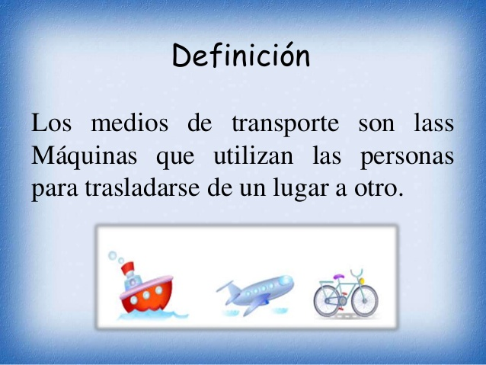
Para esta actividad se hará una explicación por zoom y luego a trabajar con la ayuda de los papitos.

Copiar en el cuaderno.

Para finalizar:
Actividad:
- Debes inventarte un medio de transporte y dibujarlo en el cuaderno.
- ¿El medio de transporte inventado por que cuida el planeta?

Con mucho entusiasmo envía tu evidencia al correo con nombre apellido, grado de la estudiante.
Gracias por tu apoyo.
Abrazos.

